CZWARTEK 15.04.2021
Temat dnia: „ Żabka – bociani przysmak”
1.Obejrzyjmy bajkę pt. „ O żabkach w czerwonych czapkach” H. Bechlerowej
https://www.youtube.com/watch?v=uXfxfNpIKZU
porozmawiajmy na temat jej treści; wyciągnijmy morał z bajki.

2. Zabawa ruchowa „ Wesołe żabki” - dowolna muzyka; dziecko - żabka skacze obunóż najwyżej, jak potrafi. Po kilku sekundach następuje odpoczynek - przerwa w muzyce - stanie w lekkim rozkroku ze swobodnym oddychaniem. Rodzic zwraca uwagę na prawidłowy tor oddychania (wdech nosem, wydech ustami).
3. „ Skąd biorą się żabki?” – podczas oglądania cyklu rozwojowego żaby rodzic tłumaczy jedynie, jak nazywają się poszczególne etapy (np. skrzek – kijanka – dorosła postać). Można zadać pytanie, na którym etapie żaba zaczyna przypominać postać znaną dziecku.
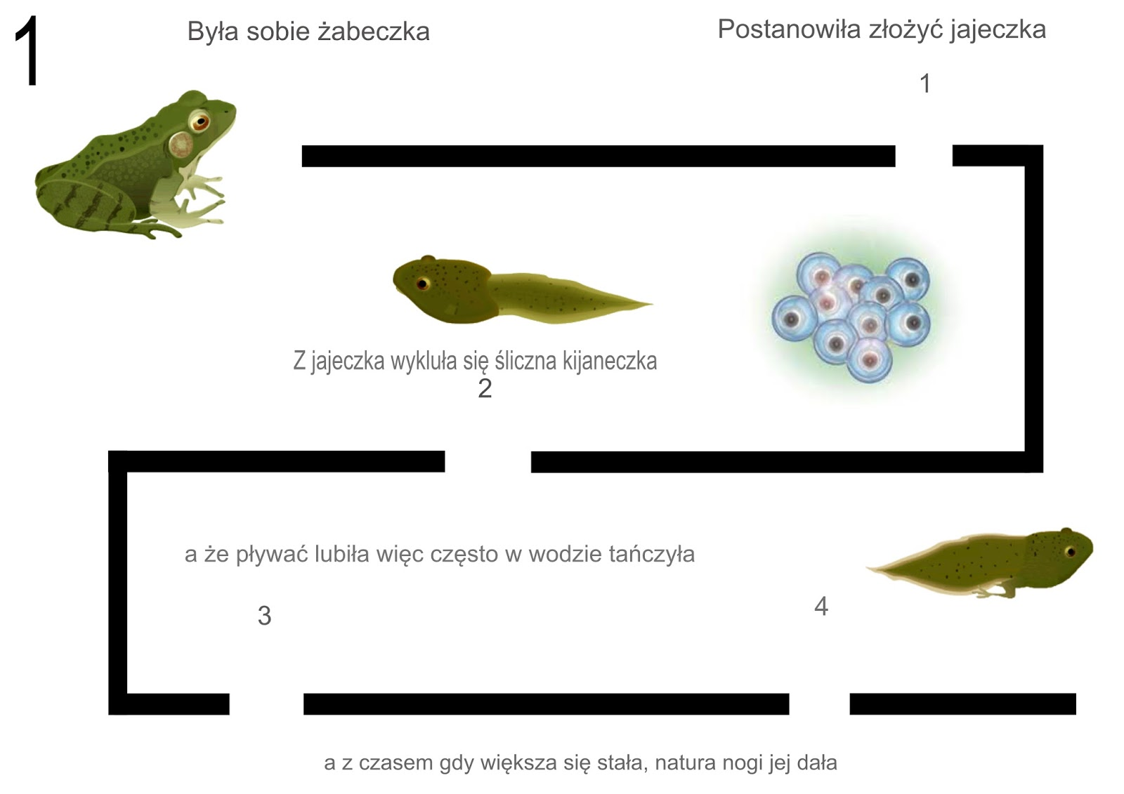
c.d.
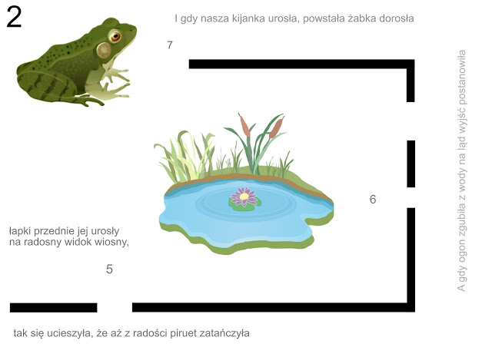
4. Zabawa ortofoniczna przy piosence „ Jesteśmy żaby, aby, aby”
https://www.youtube.com/watch?v=Sj4y_RMo_JE

5. Zabawa z poduszkami „ Żabka”
https://www.youtube.com/watch?v=WO1H8csHPqs

6. Wysłuchanie opowiadania „Zielona żabka” B. Formy
„Zielona żabka nad stawem mieszkała. Siadała w trawie i wciąż rozmyślała.
- Ach, jaka jestem brzydka, zielona, jak roślinki w stawie. Nie wyglądam wcale ciekawie. Kto taką brzydką zechce mieć żonę. Dlaczego wszystko mam takie zielone!
W pobliżu żabki ważka usiadła. A żabka rzecze:
- Jaka powabna. Wszyscy uwagę na nią zwracają, barwy jej bardzo mnie zachwycają.
Nagle biedronka się pojawiła.
- Czemu się smucisz sąsiadko miła? Bezchmurne niebo, piękna pogoda a w stawie czysta i chłodna woda.
- Biedronko, piękna twoja sukienka. Ciągle zazdrośnie na nią ktoś zerka. Jam nieszczęśliwa w swojej zieleni, kolor mój nigdy już się nie zmieni.
Wtem dumnie bocian przez łąkę kroczy. Otwiera mocno swe bystre oczy.
- Jak tu zielono, moi kochani, że aż się w głowie kręci czasami.
We wszystkie strony zerka ciekawie.
- Och, może żabka siedzi gdzieś w trawie. Pora śniadania właśnie nastała, drobna przekąska by się przydała.
Żabce serduszko mocno zabiło.
- Kiedy mnie ujrzy nie będzie miło. Widok bociana to nie zabawa. Dobrze że wkoło zielona trawa. Teraz rozumiem - barwa zielona, specjalnie dla mnie jest przeznaczona. Trudno mnie dostrzec zatem bocianie, chyba gdzie indziej zjesz dziś śniadanie.
Rozmowa na temat treści opowiadania:

  - Dlaczego żabka była smutna?
  - Kogo żabka spotkała na łące?
  - Kto chciał ją zjeść?
  - Czy udało się bocianowi złapać żabkę?
  - Dlaczego bocian nie dojrzał żabki w trawie?

7. Zabawa matematyczna „Żabki w stawie”. Potrzebne będą: niebieski kawałek papieru (staw), nakrętki od butelek – najlepiej zielone (żabki). Rodzic opowiada historyjkę o żabkach a dziecko je „odgrywa”. Na początku warto też pokazywać treść historyjki za pomocą swojego stawu i nakrętek, aby dziecko się zorientowało o co chodzi.

Przykład: „Był piękny słoneczny dzień. Żabki postanowiły popluskać się w stawie. Najpierw do stawu wskoczyły 2 żabki (kładziemy 2 nakrętki na niebieski papier). Ile jest żabek w stawie? (czekamy aż dziecko policzy i odpowie -2)Następnie wskoczyła jeszcze 1 żabka (kładziemy na papier 1 nakrętkę). Ile teraz jest żabek w stawie?(3). Jedna żabka wyskoczyła ze stawu (zabieramy 1 nakrętkę). Ile jest żabek w stawie? (2). Itd…
Podpowiedź: liczymy JEDEN, dwa,…. Nie liczymy RAZ, dwa,…

8. Poniżej mamy na obrazkach dwie żabki ale one czymś się różnią.
Odszukaj 5 różnic.
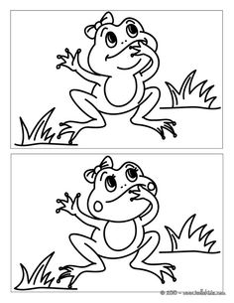

9. Uzupełnij kredkami lub plasteliną białe kropki na żabce tak, aby była cała zielona , a jej języczek – czerwony.

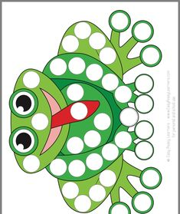

10. „ Moja żabka” – spróbujmy samodzielnie narysować dużą żabkę na kartce A4 – ważne aby wykorzystać całą powierzchnię kartki. Poniżej przedstawione są etapy rysowania w celu ułatwienia wykonania zadania.
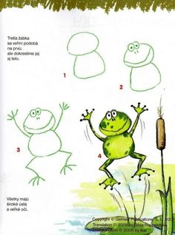

11. Kolejna propozycja to wycinanie po linii poszczególnych kwadracików i naklejenie ich w odpowiednie miejsca. Utrwalamy nazwy figur geometrycznych.

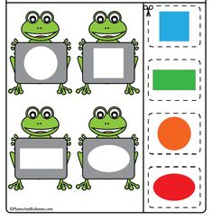
12.Popraw i narysuj pisakiem „ Żabie skoki”
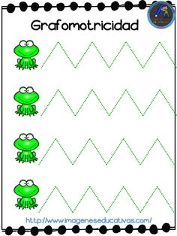

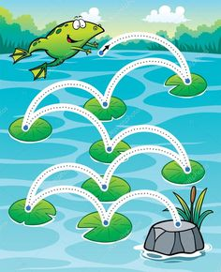

13. Posłuchajmy piosenek o żabkach:
https://www.youtube.com/watch?v=STlPqIPZxtE
https://www.youtube.com/watch?v=qNz8R1MSEY4
https://www.youtube.com/watch?v=TxzCBYr7PyQ – przy tej piosence przypomnijmy sobie zabawę ruchowo – naśladowczą:

Jam jest żabka, tyś jest żabka - dziecko pokazuje na siebie i rodzica
My nie mamy nic takiego - dziecko rozkłada ręce macha palcem
Jedna łapka, druga łapka - pokazuje jedną, a później drugą rękę
Skrzydełka żadnego - unosi łokcie do góry, jakby machało skrzydełkami
Kuła – kłakła , kuła – kłakła – udaje, że płynie jak żabka
My nie mamy nic takiego - dziecko rozkłada ręce i macha palcem
Jedna łapka, druga łapka - pokazuje jedną, a później drugą rękę
Skrzydełka żadnego - unosi łokcie do góry, jakby machało skrzydełkami
Kuła – kłakła , kuła – kłakła – udaje, że płynie jak żabka

14. Propozycja prostej pracy plastycznej:

